МІНІСТЕРСТВО ОСВІТИ І НАУКИ УКРАЇНИ
ДЕПАРТАМЕНТ ОСВІТИ І НАУКИ
ЛЬВІВСЬКОЇ ОБЛАСНОЇ ДЕРЖАВНОЇ АДМІНІСТРАЦІЇ

Н А К А З
08.06.2017р. Львів № 05-01/304
Про підсумки відзначення
огляду-конкурсу Свята Героїв

З метою вшанування пам’яті Героїв визвольної боротьби за Україну, виховання патріотизму, честі, доблесті та мужності учнівської молоді професійно-технічної освіти на прикладах героїчного чину борців, полеглих за волю і незалежність Батьківщини, Львівським державним Будинком техніки упродовж травня 2017 року проведено патріотичний огляд-конкурс Свято Героїв на базі Вищого професійного училища № 20 м. Львова за участю професійно-технічних навчальних закладів м. Львова.
Журі визначило переможців за номінаціями:

- Краща чота, стройова хода:

І місце – Львівське вище професійне училище технологій та сервісу;
ІІ місце – Вище професійне училище № 29 м. Львова;
ІІІ місце – Львівське вище професійне художнє училище.

- Парадна форма:
І місце – Вище професійне училище № 29 м. Львова;
ІІ місце – Львівське вище професійне художнє училище;
ІІІ місце – Львівське вище професійне училище технологій та сервісу.

- Відзнака чоти:

І місце – Вище професійне училище № 20 м. Львова;
ІІ місце – Львівське вище професійне училище дизайну та будівництва;
ІІІ місце – Львівський професійний ліцей залізничного транспорту.

- Патріотична пісня:

І місце – Львівське вище професійне училище побутового обслуговування;
ІІ місце – Львівське вище професійне училище торгівлі та сфери послуг;
ІІІ місце – Львівське міжрегіональне вище професійне училище залізничного транспорту.

- Підтягування на перекладині (юнаки):

І місце – Вище професійне училище № 20 м. Львова;
ІІ місце – Львівське вище професійне училище торгівлі та сфери послуг;
ІІІ місце – Львівське вище професійне училище побутового обслуговування.

- Біг на дистанцію 100 м (юнаки):

І місце – Міжрегіональне вище професійне училище автомобільного транспорту та будівництва м.Львова;
ІІ місце – Львівське вище професійне училище побутового обслуговування;
ІІІ місце – Ставропігійське вище професійне училище; Львівське вище професійне училище інформаційно-комп’ютерних технологій; Львівський професійний ліцей залізничного транспорту; Вище професійне училище № 29 м.Львова.

- Згинання – розгинання рук в упорі (юнки):

І місце – Львівське вище професійне училище дизайну та будівництва;
ІІ місце – Львівське вище професійне училище торгівлі та сфери послуг;
ІІІ місце – Ставропігійське вище професійне училище.

- Біг на дистанцію 60 м (юнки):

І місце – Львівське вище професійне училище технологій та сервісу;
ІІ місце – Львівське вище професійне училище торгівлі та сфери послуг;
ІІІ місце –Львівське вище професійне училище побутового обслуговування.

З огляду на вищезазначене,
НАКАЗУЮ:

- Нагородити премією в розмірі посадового окладу:
1.1. За змістовну роботу з національно-патріотичного виховання учнівської молоді та активну участь у Святі Героїв:
- Гришканича Богдана Івановича, директора Львівського вищого професійного училища технологій та сервісу,
- Стецьківа Романа Васильовича, директора Вищого професійного училища № 29 м. Львова,
- Криворучко Катерину Володимирівну, директора Львівського вищого професійного художнього училища.
1.2. За надання матеріальної бази, створення належних умов для організації і проведення Свята Героїв:
- Кубая Володимира Михайловича, директора Вищого професійного училища №20 м. Львова.

2.За активну участь у Святі Героїв оголосити подяку:
- Базишину Петру Андрійовичу, директору Львівського міжрегіонального вищого професійного училища залізничного транспорту,
-Савруку Олегу Костянтиновичу, директору Міжрегіонального вищого професійного училища автомобільного транспорту та будівництва м.Львова,
- Адашинському Володимиру Йосиповичу, директору Львівського вищого професійного училища дизайну та будівництва,
- Парійчуку Івану Володимировичу, директору Львівського вищого професійного училища інформаційно-комп’ютерних технологій,
- Максимів Лесі Михайлівні, директору Львівського вищого професійного училища побутового обслуговування,
- Дмитришину Ярославу Степановичу, директору Львівського вищого професійного політехнічного училища,
- Склярчук Наталії Степанівні, директору Львівського вищого професійного училища харчових технологій,
- Кісці Марії Євгенівні, директору Львівського вищого професійного училища торгівлі та сфери послуг,
- Бурак Ірині Валентинівні, директору Ставропігійського вищого професійного училища м. Львова,
- Всякому Ярославу Стаховичу, директору Львівського професійного ліцею залізничного транспорту.
2. Рекомендувати керівникам професійно-технічних навчальних закладів преміювати заступників директорів з навчально-виховної роботи та учнів, котрі взяли активну участь у Святі Героїв.

3. Даний наказ довести до відома педагогічних працівників професійно-технічних навчальних закладів міста Львова та області.

4.Контроль за виконанням наказу покладаю на заступника начальника управління - начальника відділу професійної освіти КДВНЗіН І. І. Матвіїва.

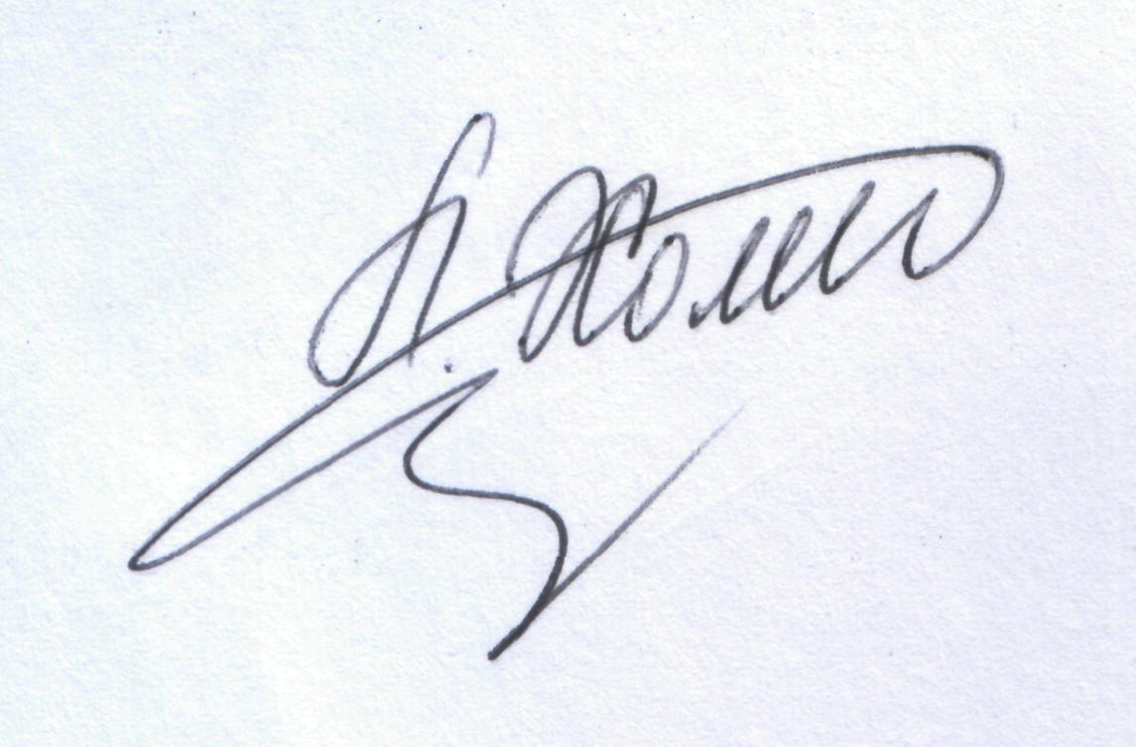
Директор Л. С. Мандзій

Завізовано

Заступник начальника управління -
начальник відділу професійної освіти,
координації діяльності вищих навчальних
закладів і науки І.І. Матвіїв

